Министерство образования Республики Беларусь

Учреждение образования

БЕЛОРУССКИЙ ГОСУДАРСТВЕННЫЙ УНИВЕРСИТЕТ

ИНФОРМАТИКИ И РАДИОЭЛЕКТРОНИКИ

Факультет инфокоммуникаций

Кафедра защиты информации

Лабораторная работа № 4

«Совместное использование протоколов IPv4 и IPv6»

Шифр: 173

Проверила:

Белоусова Е.С.

Выполнила:

ст. гр. 961401

Савченко Е.А.

­

Минск 2022

***Цель*** *: изучить принципы трансляции IPv6, использования методов совместного использования протоколов IPv4 и IPv6, овладеть навыками применения метода двойного стека, туннелирования и преобразования IP-адресов (NAT-PT) для объединения сетей IPv4 и IPv6.*

Таблица 4.3 – адресация для двойного стека

|  |  |  |  |
| --- | --- | --- | --- |
| Название подсети | IPv4-адрес подсети | Диапазон адресов | IPv6-адрес подсети |
| Building1 | 172.10.0.96/29 | 172.10.0.97-172.10.0.102 | - |
| R4-R1 | 172.10.0.4/30 | 172.10.0.5-172.10.0.6 | - |
| R4-R0 | 172.10.0.0/30 | 172.10.0.1-172.10.0.2 | - |
| Vlan 38 | 172.10.0.8/29 | 172.10.0.9-172.10.0.15 | 2001:A000:F179:2E::/64 |
| Vlan 30 | *-* | *-* | 2001:A000:F179:2D::/64 |
| Vlan 32 |  |  | 2001:A000:F179:2C::/64 |
| Vlan 50 |  |  | 2001:A000:F179:2B::/64 |
| Vlan 33 | *-* | *-* | 2001:A000:F179:2A::/64 |
| Vlan 34 | *-* | *-* | 2001:A000:F179:29::/64 |
| R0-R2 | *-* | *-* | 2001:A000:F179:31::/64 |
| R2-R3 | *-* | *-* | 2001:A000:F179:3A::/64 |
| R3-security.by | *-* | *-* | 2001:A000:F179:38::/64 |
| R5-pleardy.com | *-* | *-* | 2606:4700:20::/94 |
| R3-R5 | *-* | *-* | 2001:A000:F179:3D::/64 |
| Iot vlan 301 | *-* | *-* | 2001:A000:F179:37::/64 |
| Iot vlan 302 | *-* | *-* | 2001:A000:F179:36::/64 |
| Iot vlan 303 | *-* | *-* | 2001:A000:F179:35::/64 |
| Iot vlan 304 | *-* | *-* | 2001:A000:F179:34::/64 |
| Iot vlan 305 | *-* | *-* | 2001:A000:F179:33::/64 |
| Iot vlan 306 | *-* | *-* | 2001:A000:F179:32::/64 |

Результат настройки двойного стека на iot.by

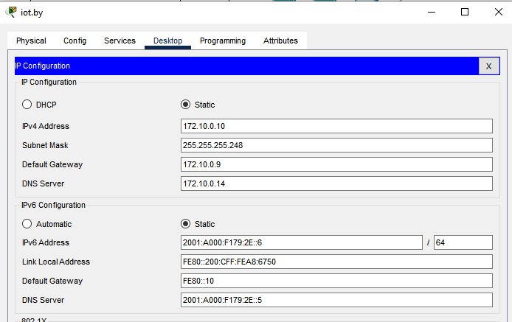

2. Туннелирование

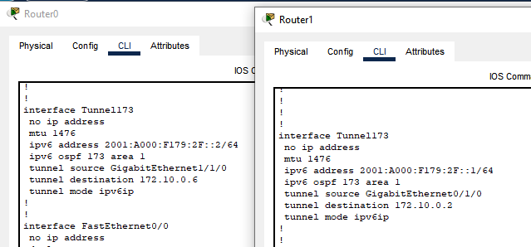

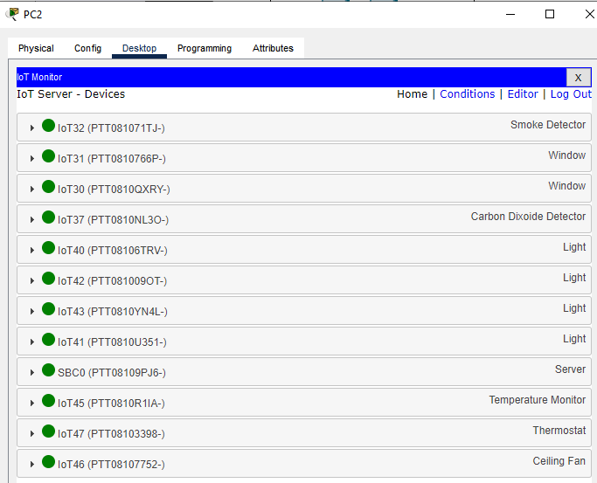

3. Наблюдение инкапсуляции

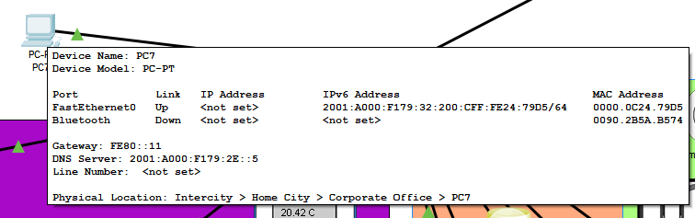

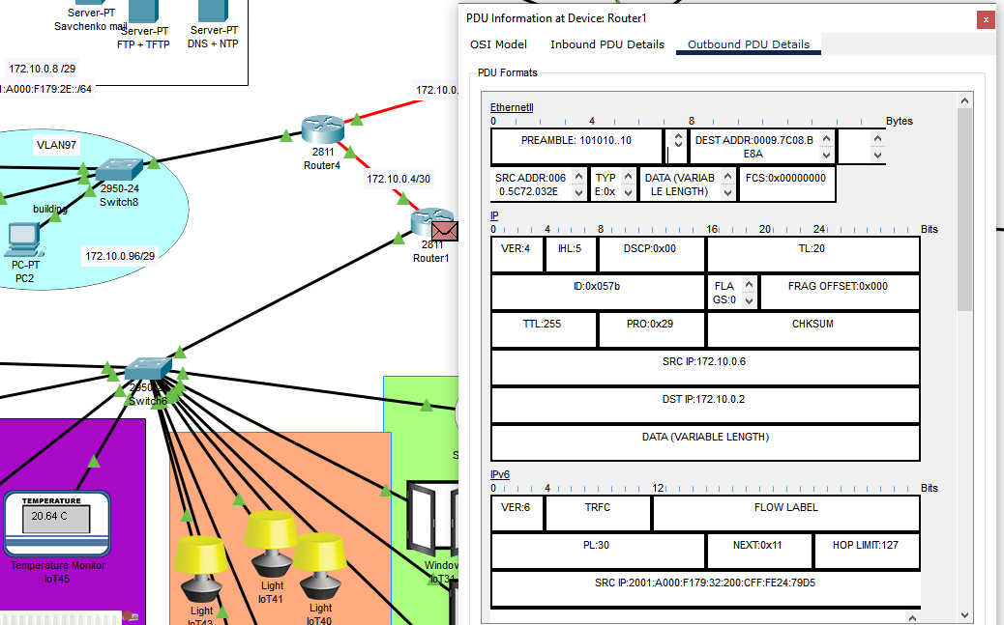

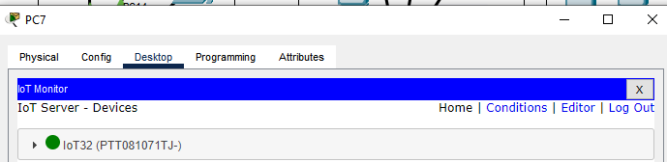

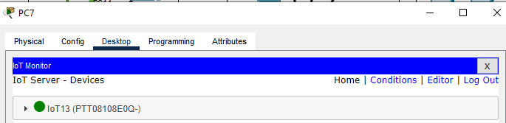

4.Настройка статического и динамического NAT-PT

Настраиваю статический нат для серверов security + pleardy



Т.к. данных ipv4-адресов нет в таблицах маршрутизации (они не относятся ни к одной из сетей), то необходимо назначить эти ipv4 логическим интерфейсам и добавить в конфигурацию ospf

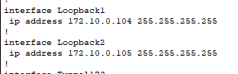

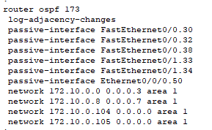

Далее настраиваю динамический NAT-PT

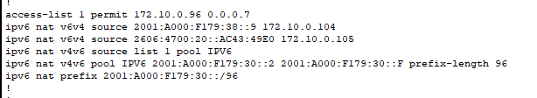

Для того, чтобы пакеты могли возвращаться в билдинг необходимо назначить адрес пула IPV6 какому-нибудь саб-интерфейсу.

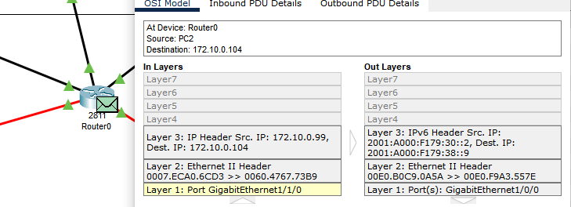

5. В подсеть Building добавлен сервер

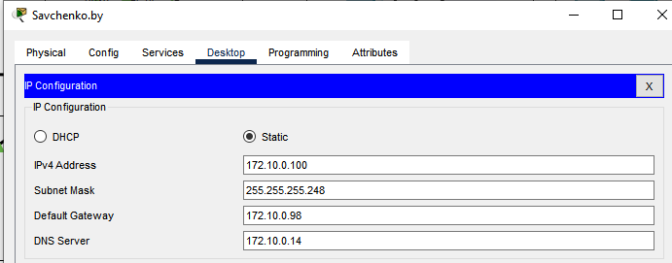

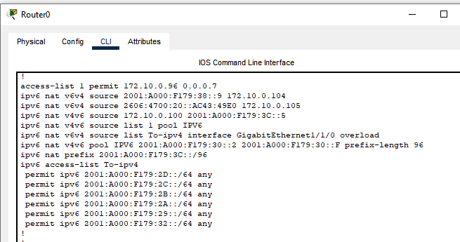

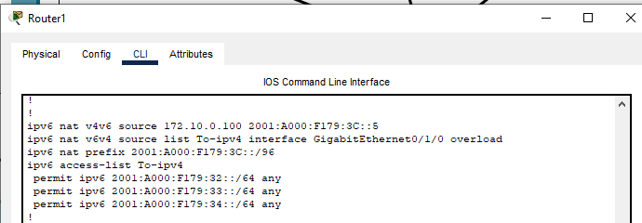

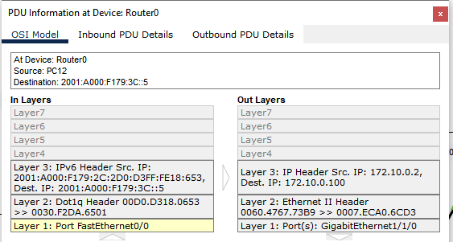

6. IPv4-mapped NAT-PT

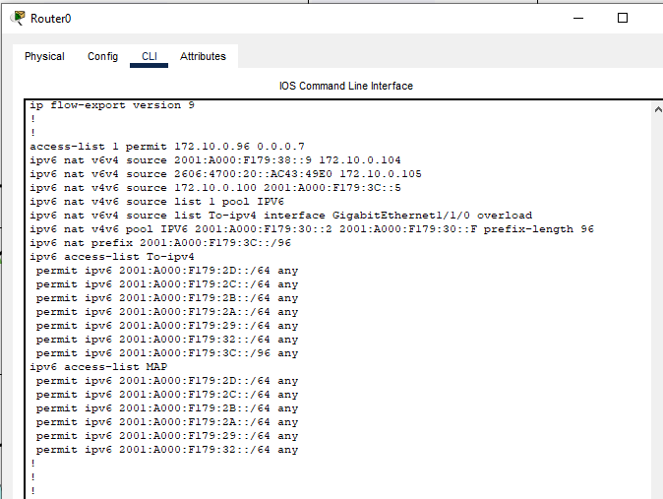

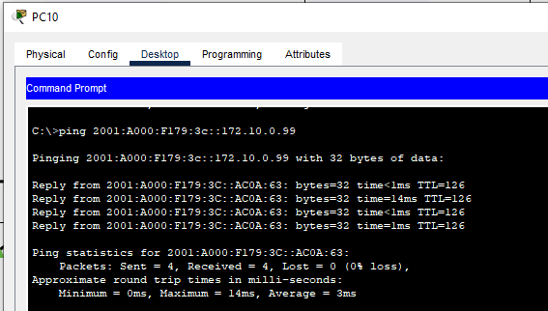

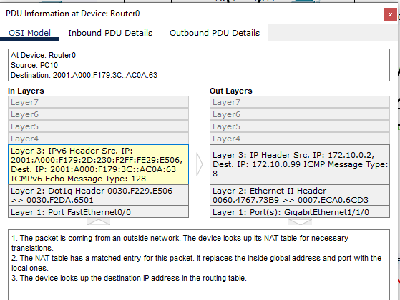

**Вывод**: в данной лабораторной работе я рассмотрела способы “связи” сетей ipv4 и ipv6. Такое преобразование называется NAT-PT. Другими словами, IPv6-пакет преобразовывается в пакет IPv4 и наоборот.Выделяют следующие типы NAT-PT: 1)Static NAT-PT (статический NAT-PT) - преобразование одного IPv6- адреса в определенный уникальный IPv4-aдpec, то есть сопоставляется один IPv6-адрес с одним адресом IPv4 и наоборот; 2)Dynamic NAT-PT (динамический NAT-PT) - преобразование диапазона IРv6-адресов в один из заданного диапазона IPv4 и наоборот;3)Port Address Translation NAT-PT -преобразование несколько IPv6 адресов в один IPv4-адрес внешнего интерфейса и наоборот; 4) IPv4-mapped NAT-PT -для преобразования IPv4-адpeca в IPv6 используется 96 бит IPv6-aдреса и 32 бита IPv4, преобразованные в шестнадцатеричную систему исчисления.